2020年度成果報告書投稿要領
Guidelines of Progress Report
開放研一^{#,A)}, 東海花子^{A)}, 高崎太郎^{B)},
Ken’ichi Kaiho ^{#,A)}, Hanako Tokai ^{A)}, Taro Takasaki ^{B)}
^{A)} Inter-University Laboratory for the Common Use of Nuclear Facilities
^{B)} One of Nuclear Facilities
Abstract
This template was prepared in order to describe a paper in Japanese. If you write texts in this .docx file directly, you can complete a paper easily by MS-Word. When you change the completed paper into PDF, please be sure to embed all the fonts.
Keyword: guideline, layout, font

1．はじめに

1.1 注意点
令和元年度報告書の提出締切は令和3年5月31日(月)です。
終了課題・継続課題にかかわらず、毎年度、報告書の作成をお願いしております。合わせて、発表論文リストの作成もよろしくお願い致します。次年度審査（継続審査を含む）においては、これらの年度成果報告も参考にされます。
報告書は、ホームページで公開されますので、著作権については留意して頂きたく存じます。

1.2 報告書フォーマット
成果報告書のフォーマットは次にように定めます。
- タイトルおよび著者名は日本語と英語を併記。
- 図表とその説明文は英語で記述。
- PDFに変換する際は、必ず全てのフォントを埋め込むこと。

2．原稿の書式と書き方

2.1 用紙の設定
用紙の大きさはA4、本文は2段組（2カラム）とします。

2.2 スタイルと使用フォント
フォントは、図を含めて、できる限りMS明朝、MSゴシック、Times New RomanまたはTimes、Symbolに限定してお使い下さい。

2.3 論文題名・著者・要旨
論文題名および著者名は、日本語英語併記となります。ただし、著者所属および要旨は、英文のみです。書式は以下の通りです。
- 日本語論文題名はゴシック14pt、すぐ次の行に英語論文題名を太字12pt。
- 日本語著者名、英語著者名、英語所属機関名の順に、それぞれを改行で区切り、頭文字のみ大文字。フォントサイズは10pt。
- 所属機関の所在地は不要。
- 所属機関が複数の場合は、A, Bのように参照記号を振り、スタイル「著者上付記号」を設定。
- 代表者の電子メールアドレスを脚注に記載する場合は、例のように上付参照記号 *, #, † 等を付けて、フッター内にアドレスを記入。
- 要旨は英語で記述し、イタリックで Abstract と見出しをつける。
- Keywordとイタリックで見出しを付け、コロンの後にキーワードとなる単語を英語で記入する。

2.4 本文
本文は2段組で記述します。フォントは、10ptのMS明朝を使用してください。必要に応じて、MSゴシックを適宜使用してください。ただし英数字はTimesまたはTimes New Romanを使用してください。

2.5 章・節の見出し
各章の見出し、節の見出しには必ず番号を付けてください。見出しのフォントはMSゴシック12ptを、小見出しはMS明朝10ptをお使いください。

2.6 図表の挿入
図表の説明文（キャプション）は英語で記述して下さい。図及び表の中身についても、できる限り英語で記述して下さい。
- 表のタイトルは前置詞を除く各単語の最初は大文字、文末のピリオドは不要。
- 図の説明文の文末にはピリオドが必要。
- 図や表のタイトルの配置は、それが1行に収まる場合はセンタリング（スタイルは「図/表タイトル1行」）、2行以上は両端揃え（スタイルは「図/表タイトル複数行」）。

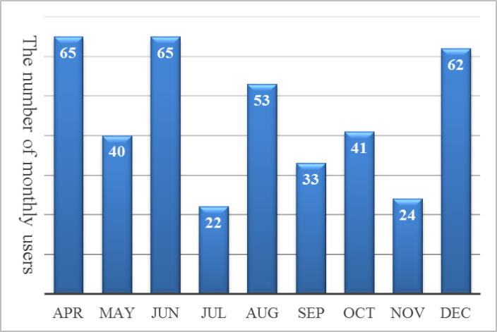
Figure 1. The number of monthly users.

2.8 文献参照と文献リスト
参照する文献には通し番号を振り、上付きのカギ括弧で囲んでください[ 1]。
参考文献は、9ptのMS明朝、英文の場合はTimesで記載してください。
電子出版されている文献については、URLを記してください[2]。ただし、URLにハイパーリンクは設定しないでください。

3．原稿の仕上げと投稿

3.1 チェック項目
- 代表者メールアドレスが正しく脚注にあるか。
- ページ番号やヘッダー、フッターを入れない。
- 章や図表を参照する番号は正しいか。
- 参考文献番号は正しいか。
- シンボルがアルファベットに化けていないか。
- 原稿のデータサイズが大き過ぎないか。（目安として10MB以下）

3.2 PDFへ変換
PDF変換の際は、必ず全てのフォントを含んで変換してください。PDFファイルにフォントが埋め込まれているかどうかは、Adobe Readerなどで文書のプロパティを見れば確認できます。

3.3 投稿
原稿の.docxファイル及びPDFファイルを、定められた期日までに共同利用管理本部に提出して下さい。

3.4 著作権
報告書はホームページに公開されますので、著作権については留意して下さい。
参考文献
[1] H.Kobayashi, et al., “リニアック技術研究会論文投稿要領”, Proceedings of the 26th Linear Accelerator Meeting in Japan, Tsukuba, Aug. 1-3, 2001
[2] http://www.tokai.t.u-tokyo.ac.jp/kyodo/kaihoken/ index.html

